附件2
网上申请信用修复步骤

1.在浏览器中输入“https://www.creditchina.gov.cn/” 进入“信用中国”网站

2.点击进入“信用公示”栏


3.点击进入“行政许可与行政处罚信息公示”
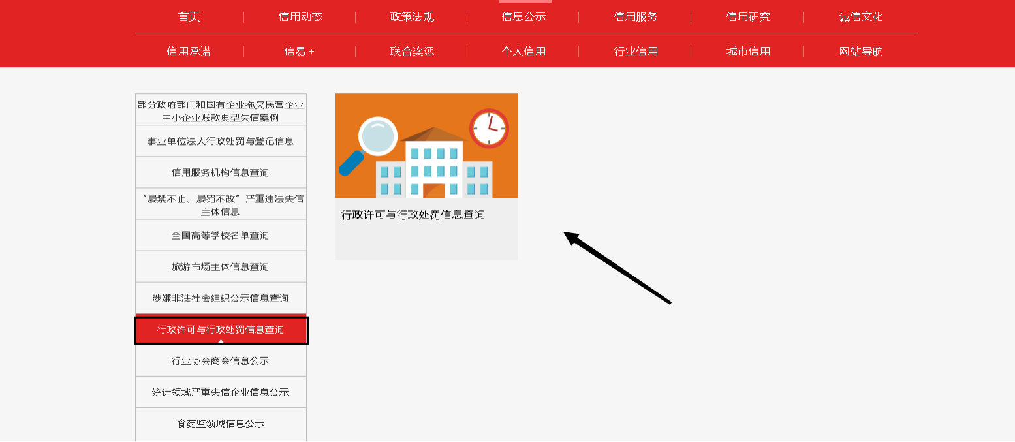
4.在页面底部查询栏中输入企业全称查询处罚信息

5.在处罚信息详情中点击“在线申请修复”
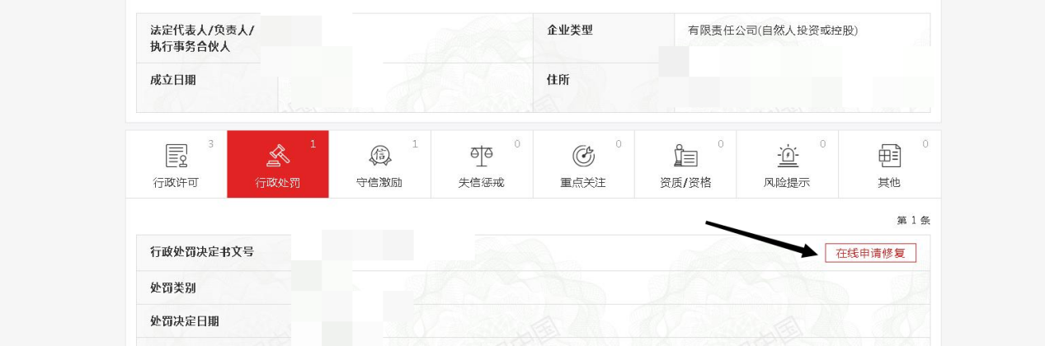
6.信用申请提交成功后，可查看短信获取修复进度查询码，在线查询修复进度。

